莞仪在线用户单位使用指南
- 访问网址
东莞莞仪在线：http://dgstb.dg.gov.cn/dgyqgx/Home/Register
- 注册登录
新客户点击右上角“注册”，填写注册信息，注册类型选“用户单位”，点击注册，注册成功后重新登录。
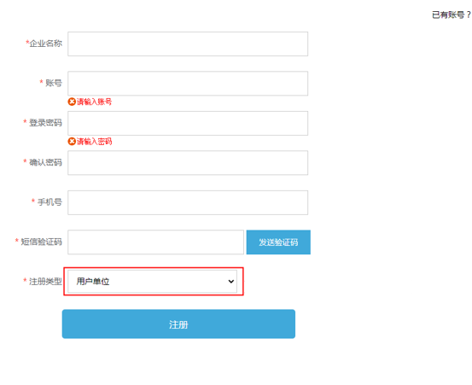

- 用户单位认证
登录成功后，进入账户认证补充企业信息、推荐服务站（选东莞成电创新电子科技有限公司）和上传证件，并点击提交等待审核，系统会在1个工作日内完成认证审核，完成认证后方可进行仪器预约。
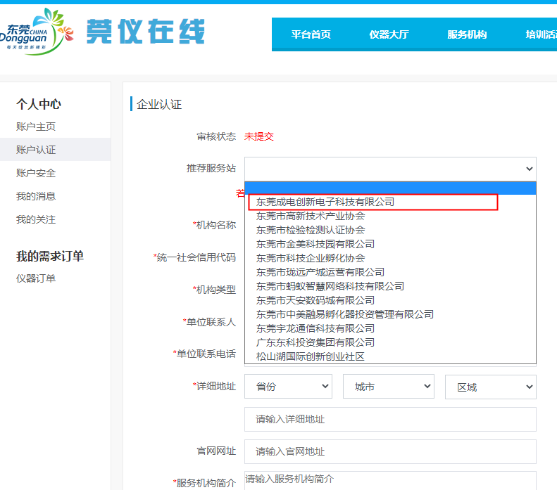

- 预约仪器
点击网站导航或者从首页进入仪器大厅，可以根据仪器或机构名称与各分类，进行联合条件查询仪器操作。点击仪器，进入详细页。输入机构名称“东电检测”可搜到。
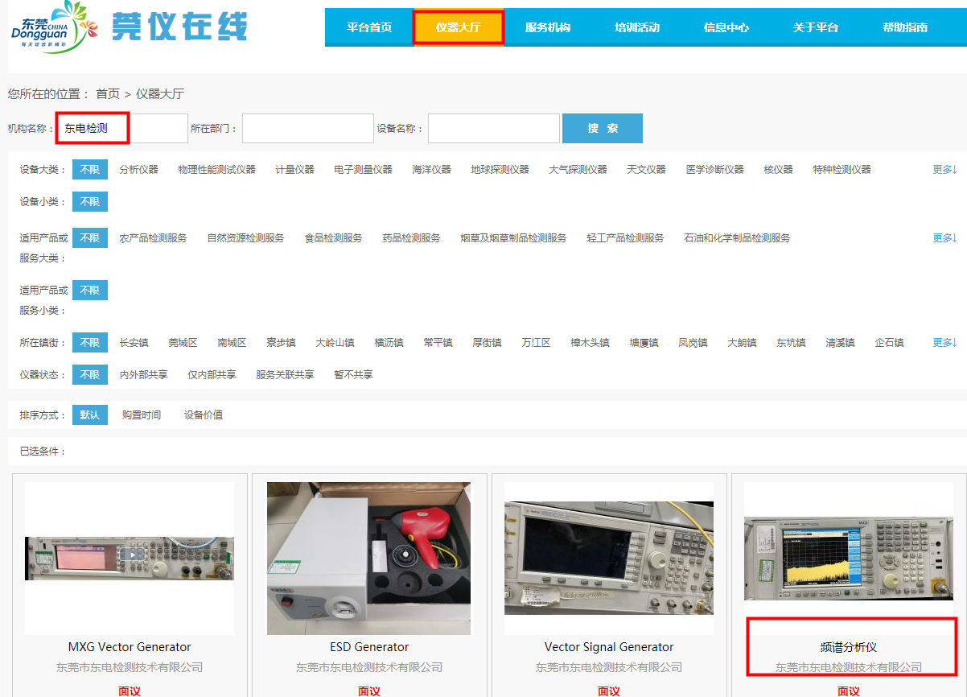
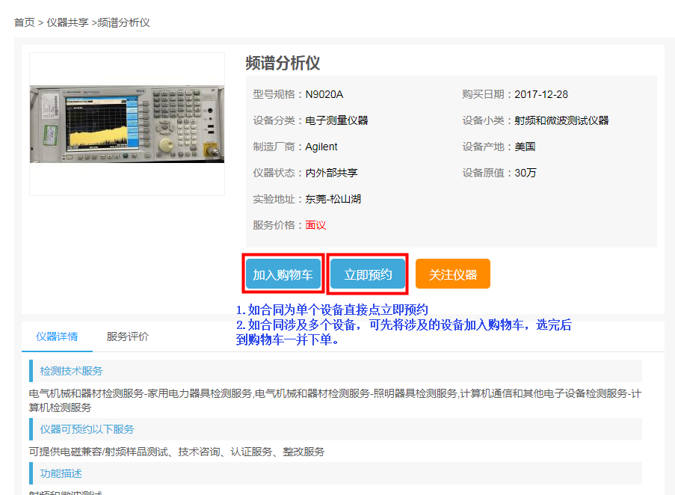

- 如合同为单个设备租用，点击立即预约，并填写订单信息：
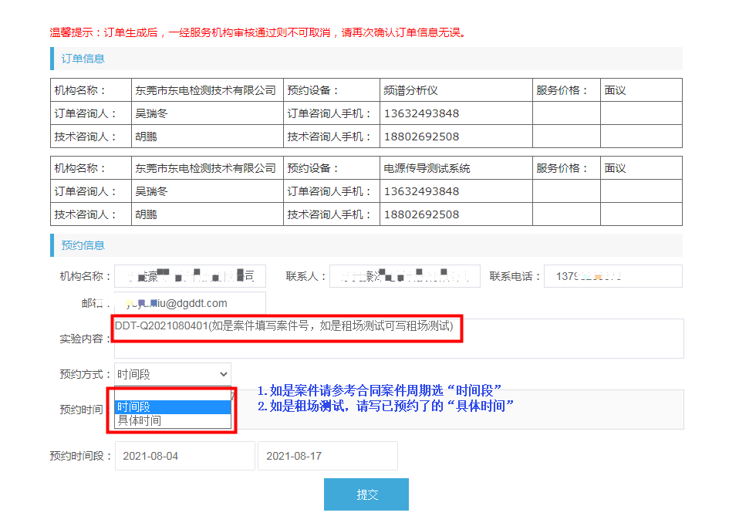

- 如合同涉及多个设备，请先将设备添加到购物车，然后到购物车合并预约：
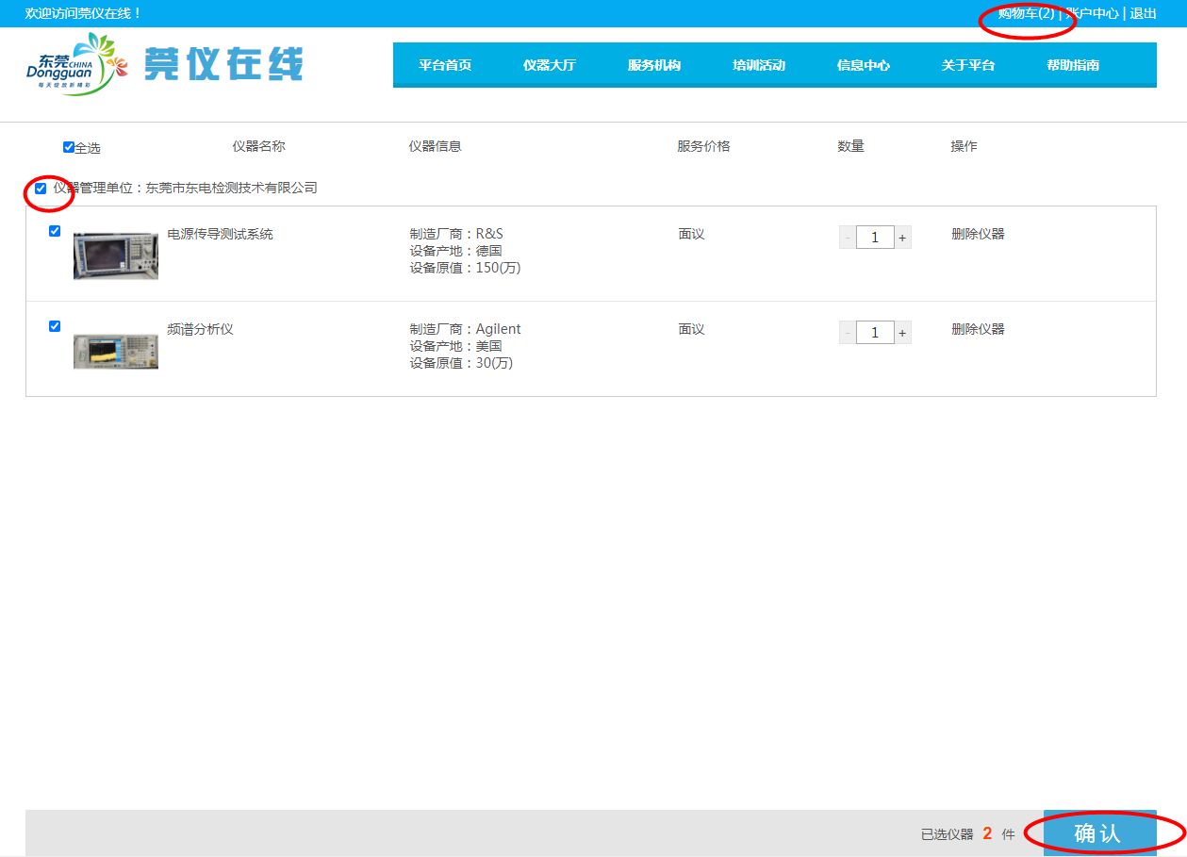

- 我的需求订单
点击个人中心左侧菜单栏中的需方订单管理中，仪器订单，可对于已下单的仪器进行条件查询，对于单个订单进行取消订单的操作。
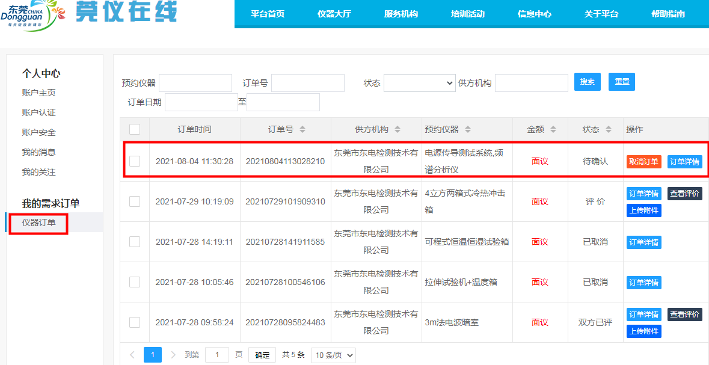
在供方确认订单后，点击完成服务，即可结束服务流程。
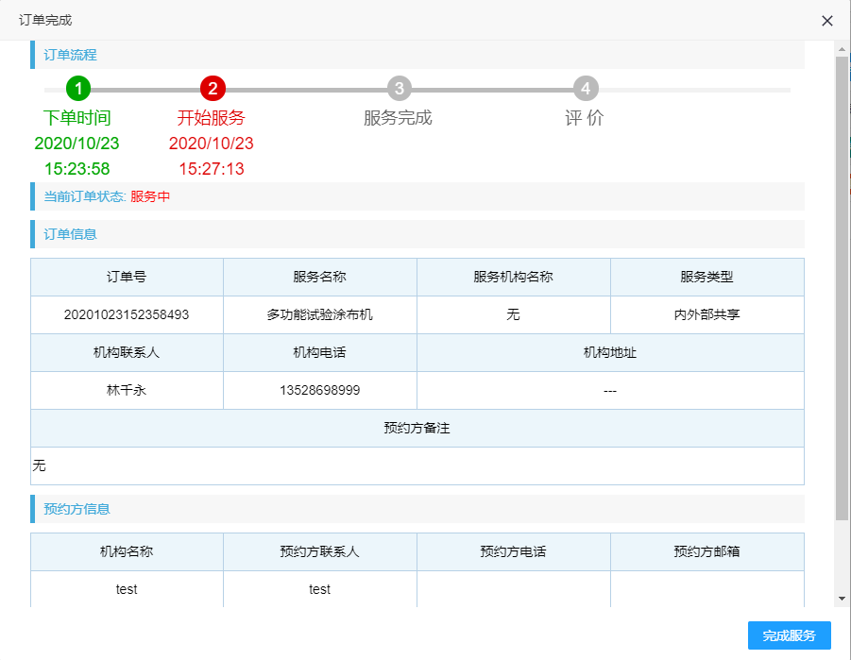
如果有订单被退回修改，则可以点击订单修改，进行重新填写并重新提交订单。在服务结束后，可以对于订单进行评价。
